Catatan Observasi

Bagian | Isi
0 | Petunjuk pengisian dan kode
A | Persiapan: keputusan tim, titik sampel, jadwal sesi, alat, surat izin
B | Observasi lapangan: jumlah AP, lembar AP, ruang kelas, kehadiran, foto AP, denah
C | Pengukuran: uji kecepatan per hari, tangkapan layar, kestabilan, pindai kanal, paket berbayar
D | Kuesioner: data penyebaran, rekap jawaban, cerita responden
E | Wawancara: pengelola jaringan, dosen
F | Dokumen pendukung: halaman login dan paket, aturan pemakaian, data resmi
G | Pengolahan: pemeriksaan, rata-rata, janji vs nyata, pengguna per AP, temuan terpilih
H | Catatan lain (temuan di luar fokus)

Dari daftar diatas. Berikut hasil catatan kasarnya :

Diputuskan lebih terpusat menjadi di UNPAM Viktor Gedung A saja.

A. Keputusan tim :
- Titik sample menyebar di lantai 3 – 5 – 7. Jadwal sesi saat jam sibuk (hari selasa siang) dan sepi (jumat pagi-siang). Alat yang digunakan adalah web speedtest. Surat izin belum ada karena spesifik untuk surat izin observasi proposal tidak ada, hanya ada penelitian yang judul TA sudah divalidasi oleh validator.

B. Observasi lapangan :
- Jumlah AP yang diteliti di Gedung A per lantai sekitar 10-12 AP aktif, dengan 2-3 switcher di box hitam.
- Lantai 1-3 unik karena ada ruang besar terbuka, jadi ruangan sekitar 30 an. Sementara 4-7 ada sekitar 31 ruangan kelas + 1 ruang panjang khusus perlantainya.
- Kehadiran di hari selasa lebih padat hampir penuh dibanding jumat, karena sebagian ada yang kelas daring.

C. Pengukuran
- Kita menguji di beberapa titik acak saat selasa tanggal 13 okt 26 dan jumat tanggal 16 okt 26. Berikut foto nya (perhatikan juga jam yang tertera di screenshoot) :
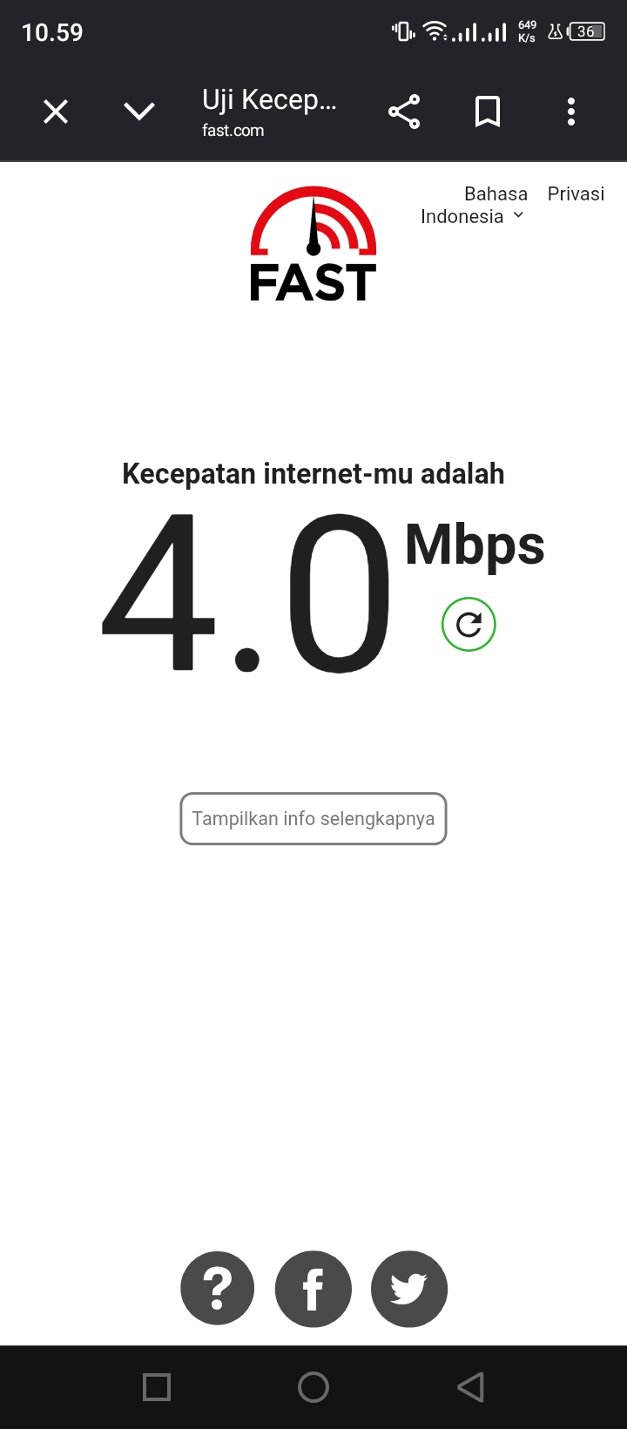
di ruangan V.731 yang jauh dengan AP di luar kelas. Hari jumat saat sepi. Pengguna gold
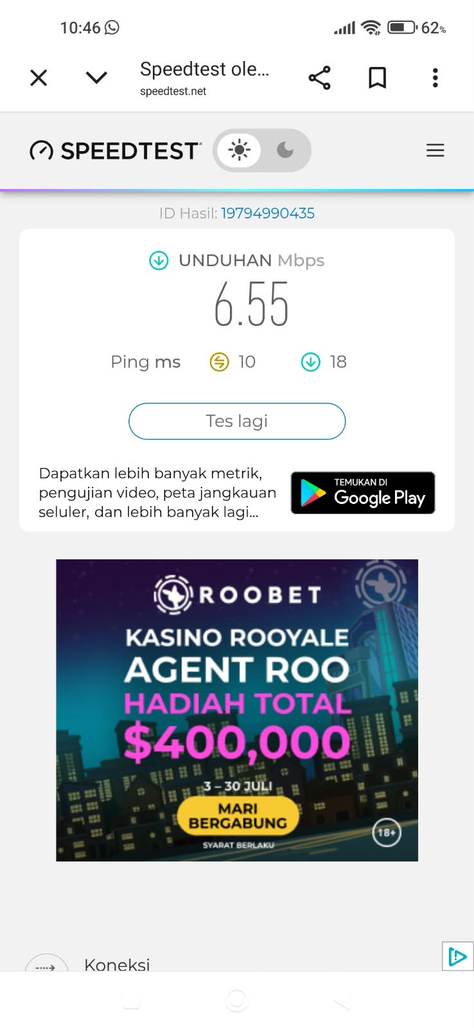
Di ruangan V.512 yang agak dekat dengan AP di luar kelas. Hari Jumat saat sepi pengguna gold

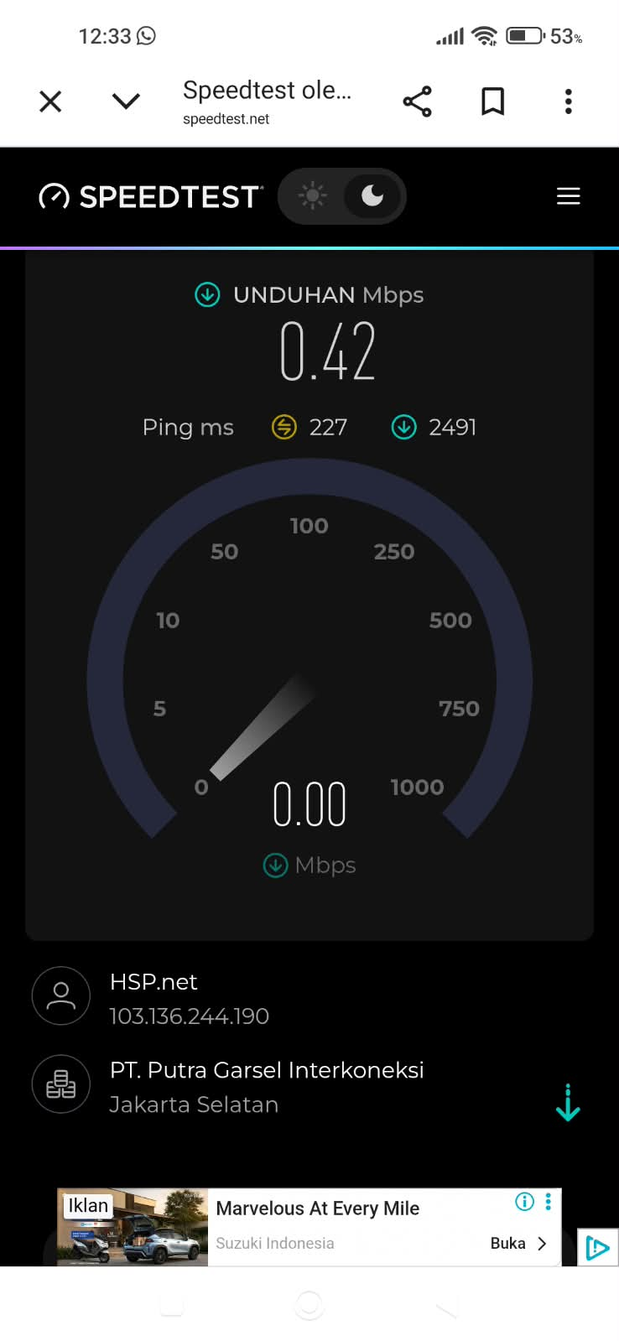
Di pojokan koridor dekat mushola di lantai 3 saat ramai di hari selasa. Pengguna silver
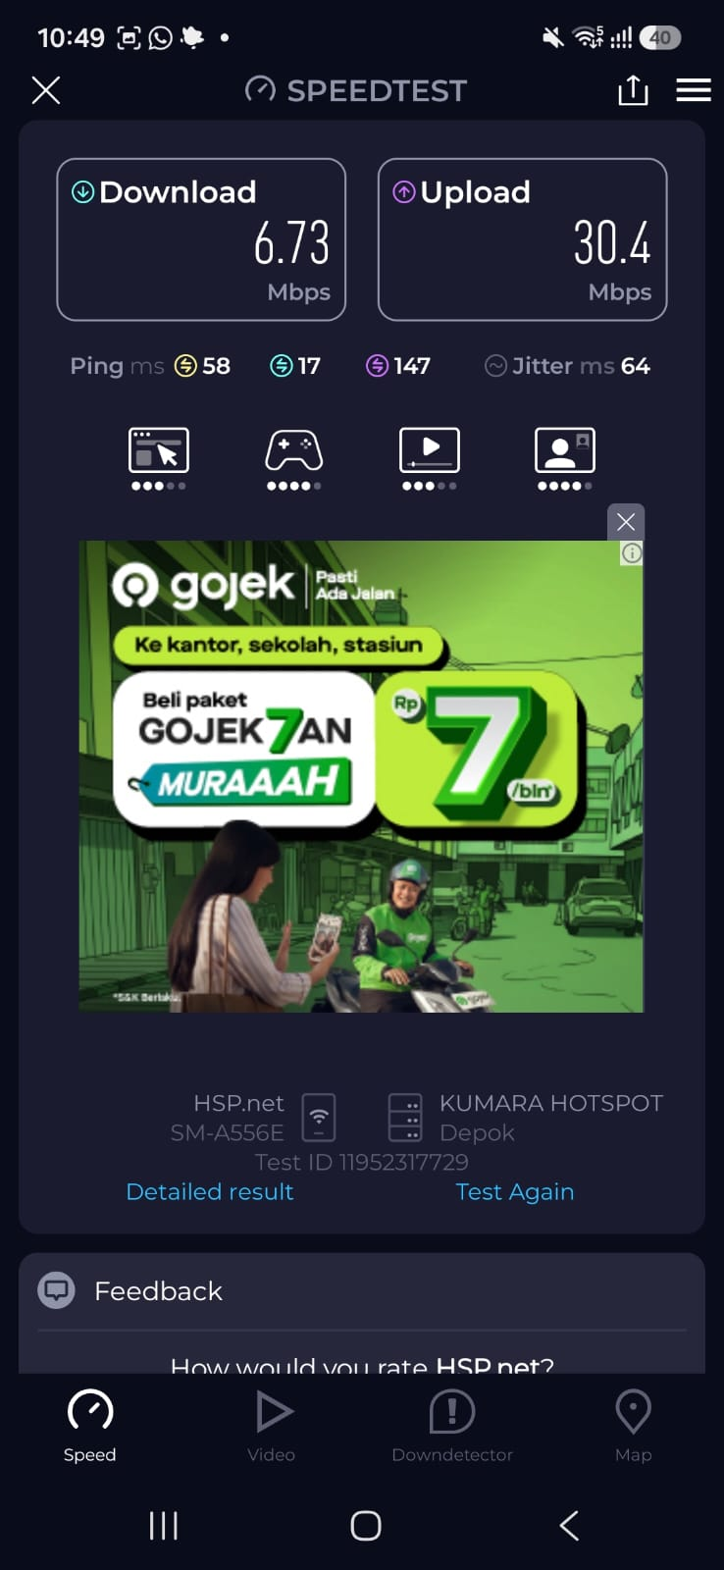
Di ruangan V.705 yang agak dekat dengan AP di luar kelas, saat Jumat sepi. Pengguna gold

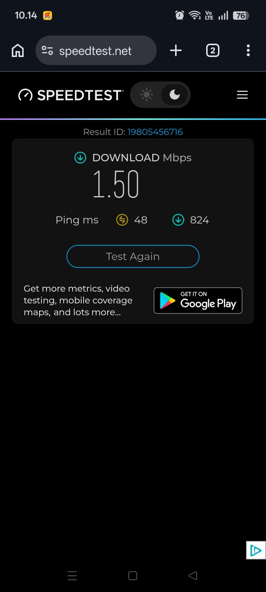
Di ruangan V.705 agak dekat dengan AP di luar kelas, saat selasa ramai. Pengguna silver

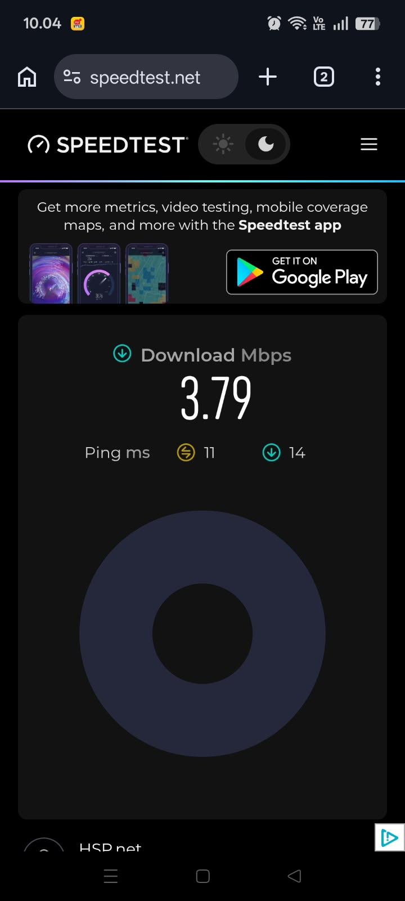
Di ruangan V.316 dekat dengan AP di luar kelas saat selasa sedang ramai. Pengguna gold
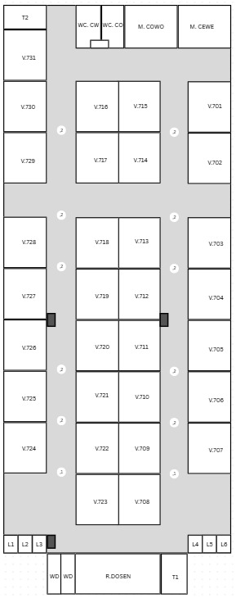
Gambar skema penempatan AP di lantai 7. M.Cowo/.Cewe = Mushola Cowok/Cewek. WD = WC Dosen. T1-2= Tangga 1-2. L1-6 = Lift 1-6. WC.CO/.CE = WC Cowok / Cewek.
D. Kuisioner : Karena terkendala waktu, kami tidak mengadakan kuisioner sampai saat ini.

E. Wawancara :
- Salah satu support IT UNPAM yang kami tanyakan berinisial S pada tanggal 16 okt 2026 jam 9 pagi menjawab “...pengguna wifi unpam di gedung saat ini hanya sedikit...”. Ia tidak menyebutkan pasti angkanya berapa.
- Salah satu dosen inisial S saat matkul berjalan di kelas kami di hari rabu tanggal 7 okt 2026 mengaku bahwa, ia kesulitan mengakses portal fti unpam karena loading lama disebabkan sinyal yang sulit.
- Mahasiswa berinisal P mengaku ia kesulitan dalam berselancar internet dengan wifi unpam, pada tanggal 7 okt 26 rabu siang hari sekitar jam 11
- Mahasiswa berinisal M mengaku ia seringkali putus nyambung saat menggunakan wifi unpam (login wifi unpam -> putus lalu menyambung ke seluler data) selama 3 kali di tanggal 7 okt 26 pada sekitar jam 8 hingga 1 siang.

F. Dokumen lain :
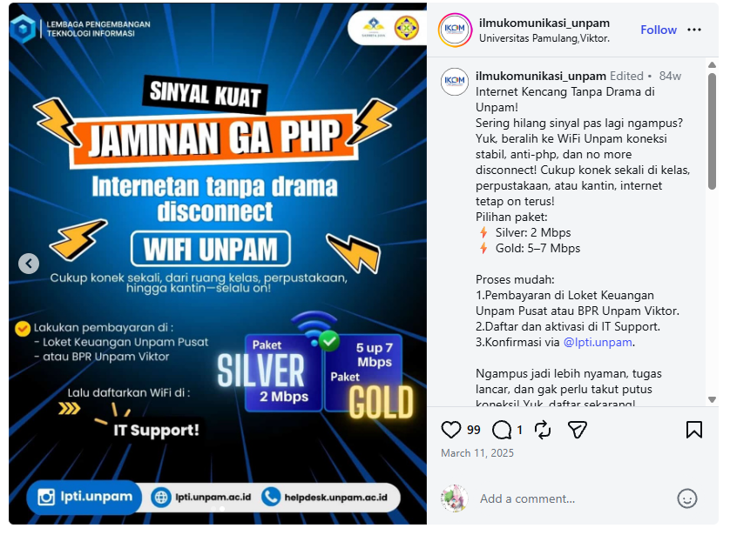
Poster janji di ig paket silver dan gold.

H. Catatan lain :
Saat observasi, kami temukan router AP yang digunakna merk Ruijie di lantai 7.
Saat sepi dan ramai berbeda hasilnya. Sepi memang menyentuh kecepatan yang dijanjikan, namun saat ramai, menurun seperti setengahnya.
Jadi, apakah bisa dioptimalkan dan bahkan kedepannya dinaikkan kecepatan internetnya dari unpam? Apa arti optimisasi pada judul?

